「再興中學第一屆藏書票」創意比賽結果出爐囉！！
因為”第一屆”，為鼓勵參賽同學，特徵求校長同意，將參賽同學之作品並列為『優勝』，希望下次比賽同學能更踴躍參加，除發揮同學創意外，也～
讓我們一起為再興的人文特色留下美的紀錄
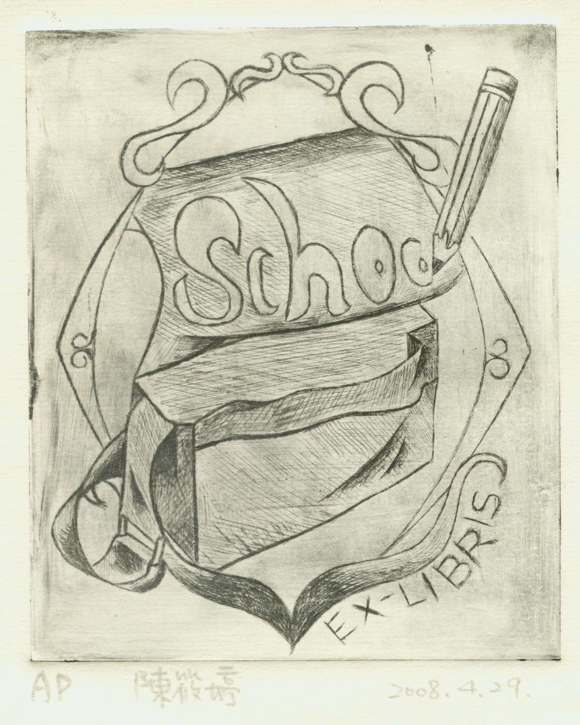 | 【優 勝】  八年仁班 陳筱婷
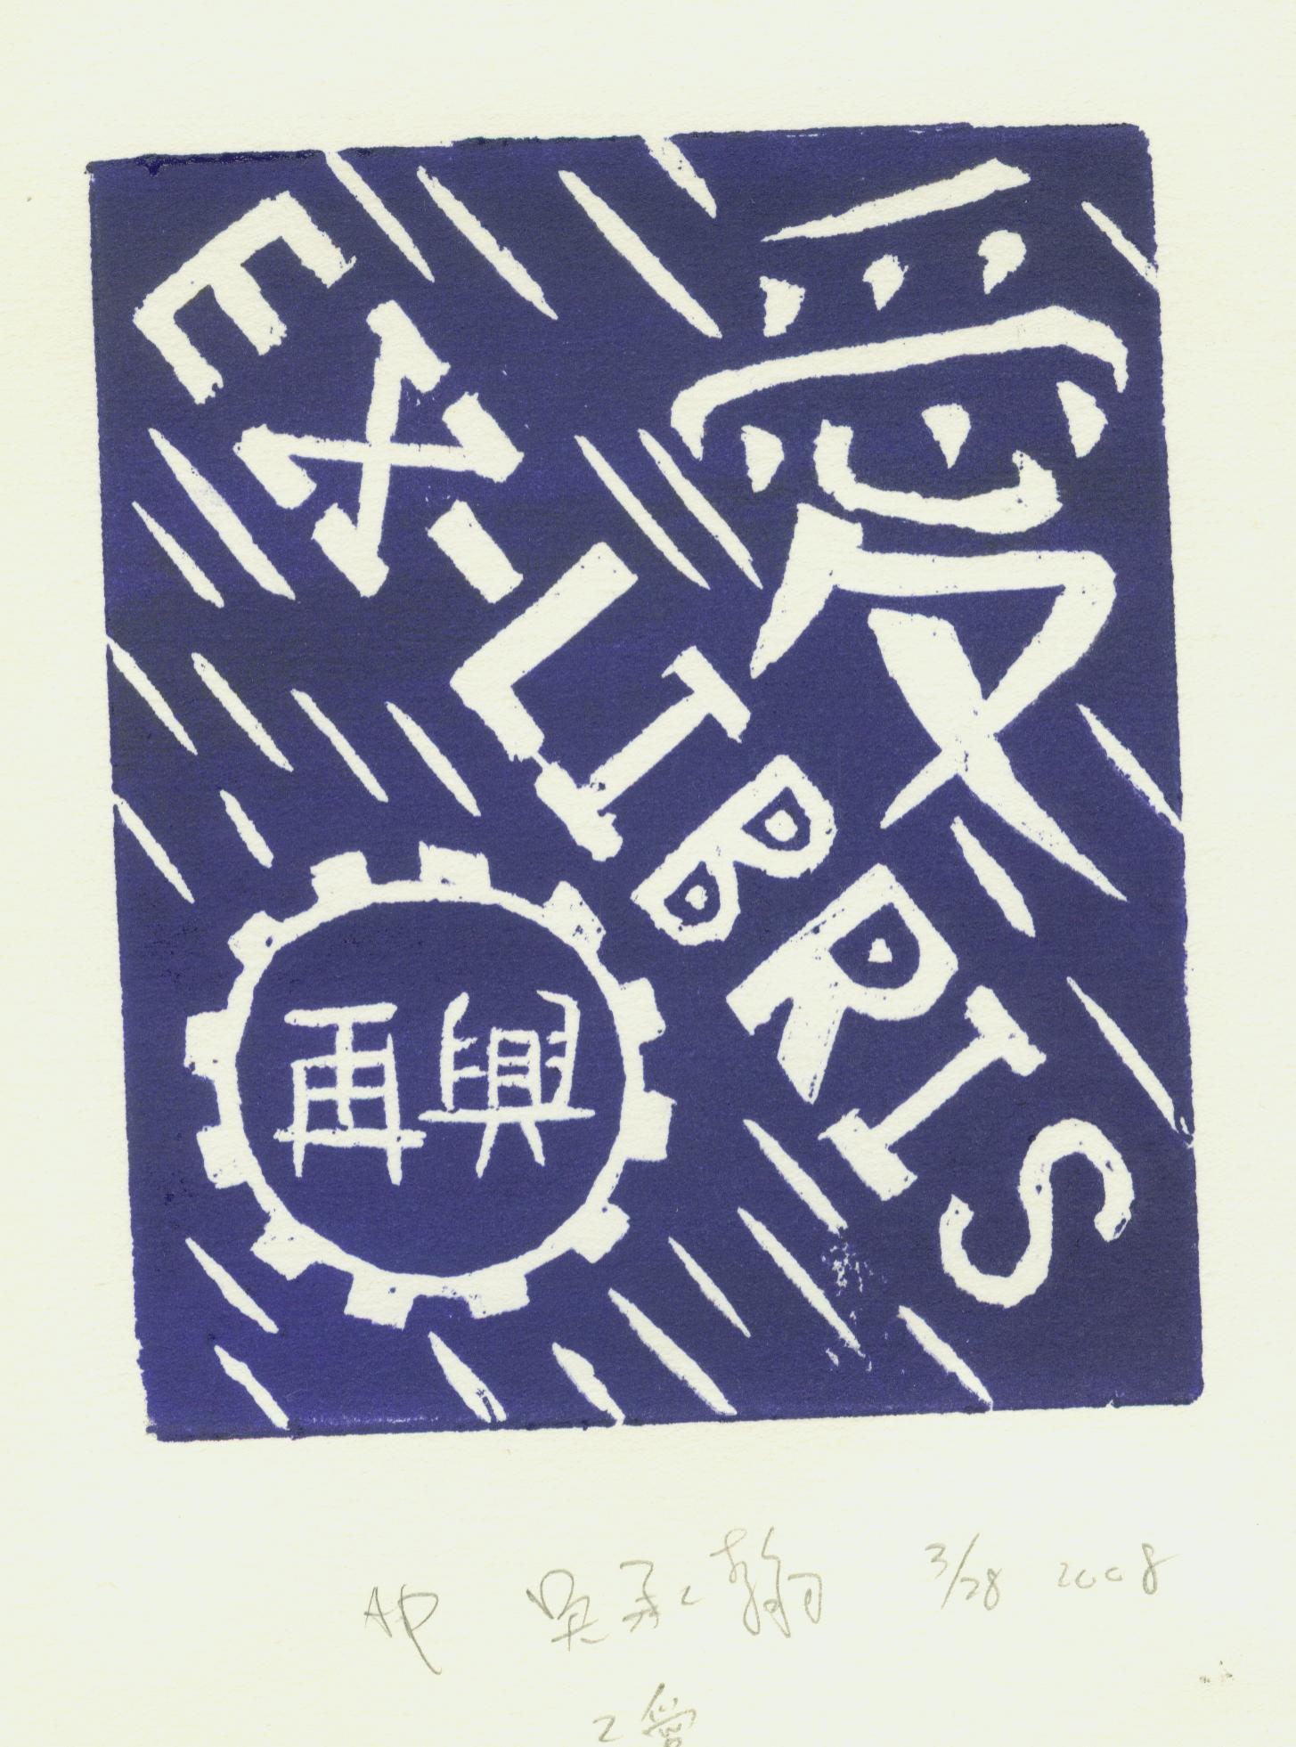 | 【優 勝】  高二年愛班 吳承翰
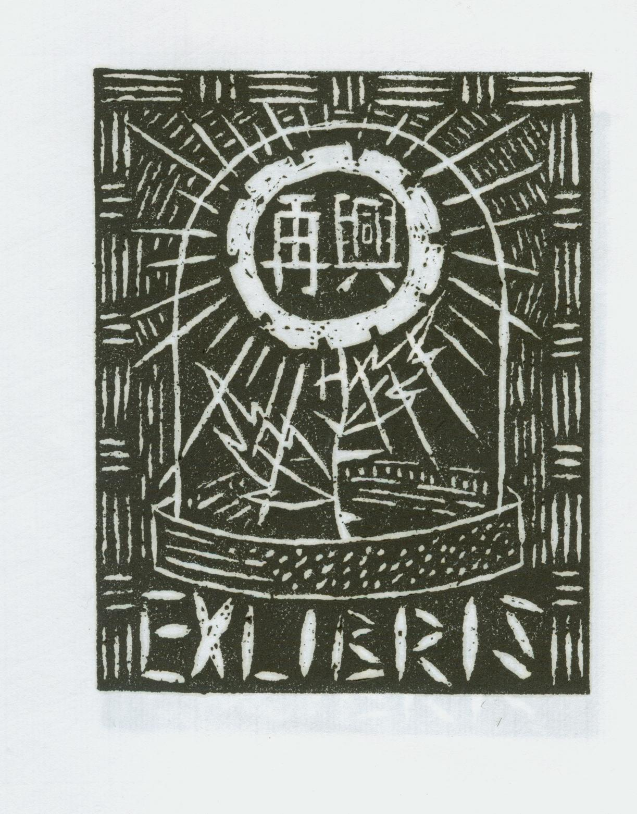 | 【優 勝】  高一年仁班 陳瑋秦

